***Cine+*** desea presentar su cartelera de películas, en su página web por medio de paginación de resultados procedentes de una consulta a una base de datos SQLServer (15 película mínimo). En la aplicación se deberá poder gestionar la base de datos, además de manejar la paginación de resultados. Deberá contener una página llamada mostrar películas, en esta se crean las instancias para mostrar los resultados de películas en una tabla con diseño CSS. La información de películas a mostrar es Poster de la película, Título, Sinopsis, director y Género, además de la información anterior se le permitirá al usuario guardar una calificación por cada una de las películas mostradas. Las puntuaciones se guardarán en la base de datos y se podrá mostrar en otra pagina que se llamará ranking donde solo se mostrar las 5 películas con mayor puntuación.

### Indicaciones:

* + 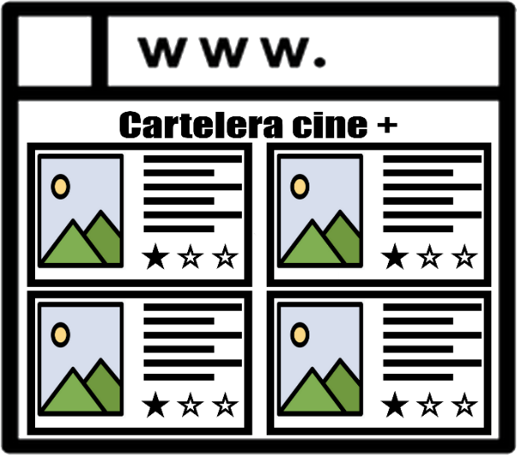El usuario podrá ver las películas como se muestra en la siguiente imagen, las películas estarán presentadas en forma de cuadricula que será adaptativa a la pantalla del dispositivo donde será presentado:
  + Para poder ver el ranking de las películas el usuario debe de estar registrado en la bd, deberá iniciar sesión para tener acceso al ranking, **puede** **utilizar Identity para crear el Loguin y registro,** El ranking de las películas más vistas se mostrará de forma similar a la siguiente imagen, se mostrará las calificaciones promedias dada por todos los usuarios:

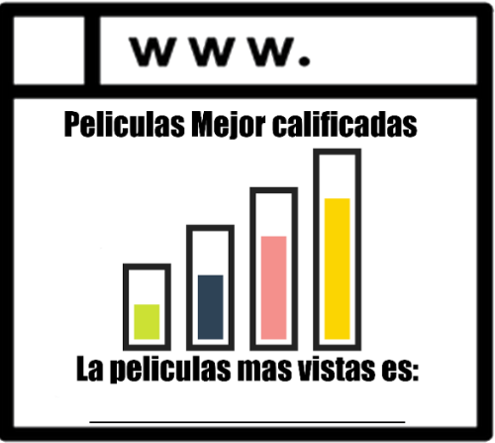

* + - En la pantalla de presentación de películas el usuario tiene la opción para hacer un filtro de películas por nombre o categoría.
    - Para poder realizar una calificación de película no es necesario estar registrado en la página.
    - Los datos mostrados en ranking dependerán de los votos en tiempo real que brindan los usuarios de la página.
    - Todos los datos de películas (imágenes e información de dicha película), deberán venir de la base de datos, no se permiten datos quemados en la aplicación.
    - La pagina debe ser adaptativa y mostrar todos los datos solicitados anteriormente en el enunciado.

|  |  |  |  |
| --- | --- | --- | --- |
| **CRITERIO A EVALUAR** | **ACTIVIDAD A EVALUAR** | **%** | **PUNTAJE (0-10)** |
| **Implementación y desarrollo** | La entrega respeto los tiempos y lineamientos de entrega. No se negoció la entrega con el profesor. | 10 |  |
| Validación de control ASP MVC, para ingresar calificación de peliculas. | 5 |  |
| Creación de las clases necesarias para el manejo de base de datos y presentación de datos y resultados. | 5 |  |
| La aplicación debe ver todas las películas registradas en la base de datos. | 5 |  |
| Creación y conexión con una base de datos sql server. | 10 |  |
| Las operaciones de inserción de calificación y vistas de películas se hacen a través de su respectiva clase hacia la base de datos. | 10 |  |
| Método de clase para mostrar el ranking de película. | 5 |  |
| Método de clase para mostrar el nombre de la película con mejor calificación. | 5 |  |
| Método de clase para buscar película, ya sea por categoría o nombre de películas | 10 |  |
| Aplicación de css para diseño de la página. | 5 |  |
| **Funcionamiento** | Aplicación web Funcional.  Nota: Este criterio se califica si el ejercicio funciona, sino se colocará 1 de nota. | 10 |  |
| La página deberá ser web responsiva.  Nota: Este criterio se califica si el ejercicio funciona, sino se colocará 1 de nota. | 5 | 20 |
| El usuario puede ver todas las películas ingresadas en la base de datos y este puede realizar filtro de películas.  Nota: Este criterio se califica si el ejercicio funciona, sino se colocará 1 de nota. | 5 |  |
| Generación de grafica utilizando los datos extraídos de la base de datos | 10 |  |